**Väikehanke „Lehtse jäätmemaja rajamine“ hanketeade**

Tapa Vallavalitsus kutsub Teie ettevõtet esitama pakkumust Lehtse alevikku jäätmejaama rajamiseks.

**1. Hanke objekt**

1.1. Hanke objektiks Tapa vallas Lehtse alevikus aadressil Pikk tn 8a (katastritunnus 79201:001:0415) jäätmemaja rajamine (asukoht lisatud kaardil).

**2. Tööde kirjeldus**

2.1. Jäätmemaja sisemised mõõdud on 3,3x4,3 m, kõrgus 2,2 m.

2.2. Üks külg keskelt 1,7 m ulatuses avatud.

2.3. Kandekonstruktsioon võib olla metallist või puidust, seinad vertikaalse laudisega.

2.4. Katus ühepoolse kaldega, materjal profileeritud terasplekk (roheline).

2.5. Paigaldus asfaltkatte sisse betoneeritud ankrutele.

2.6. Teostatud töödele kehtib garantii vähemalt 24 kuud **.**

*Lisatud pilt on illustratiivne*

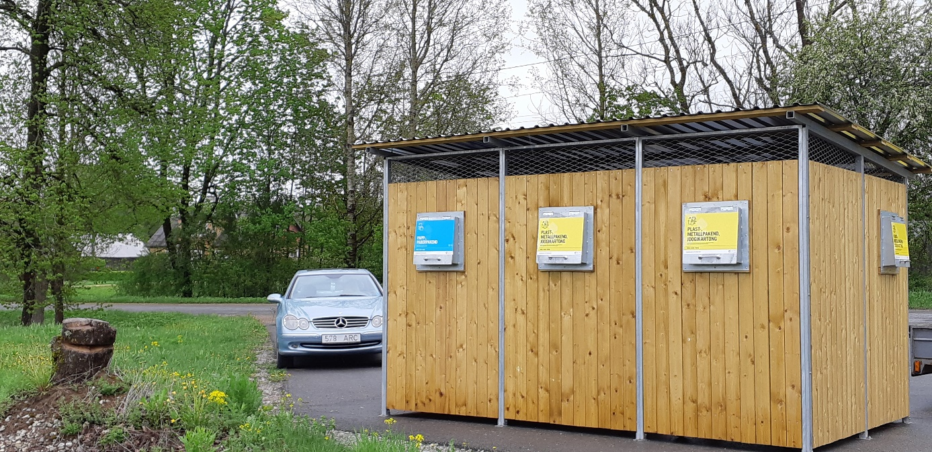

**3. Nõuded pakkujale**

3.1. Pakkujal ei tohi olla riikliku maksu, makse või keskkonnatasu maksuvõlg maksukorralduse seaduse tähenduses või maksu- või sotsiaalkindlustusmaksete võlg tema asukohariigi õigusaktide kohaselt. *Hankija kontrollib nimetatud nõude täitmist iseseisvalt avalike registrite alusel ja kõrvaldab pakkuja kellel nimetatud asjaolu esineb.*

3.2. Pakkuja peab tagama töö tegemisel vajaliku kvalifikatsiooniga tööjõu kasutamise ja kui konkreetsete tööde tegemiseks on õigusaktides kehtestatud nõuded, et vastavat tööd võivad teostada isikud, kellel on muuhulgas vajalik vastav majandustegevuse teade, tegevusluba või registreering, siis tagama, et vastavaid töid teostaksid isikud, kellel on õigus selle töö tegemiseks.

**4. Nõuded pakkumusele**

4.1. Pakkumuse maksumusena esitada tööde kogumaksumus.

4.2. Pakkumuse kooseisus esitada jäätmemaja kirjeldus koos jooniste või piltidega.

4.3. Pakkumuse maksumuse kalkuleerimisel peab pakkuja arvestama, et maksumus hõlmab kõiki hankelepingu nõuetekohaseks täitmiseks vajalikke töid, teenuseid, tegevusi ja toiminguid, mis on hanke eesmärki arvestades tavapäraselt vajalikud nõuetekohase tulemuse saavutamiseks.

4.3. Pakkumus peab olema jõus vähemalt 2 kuud.

**5. Pakkumuse esitamine ja tähtajad**

5.1. Pakkumus tuleb esitada digitaalselt allkirjastatuna e-posti aadressil [vallavalitsus@tapa.ee](mailto:vallavalitsus@tapa.ee).

5.2. Pakkumuse esitamise hilisem tähtaeg on **24. mai kell 10:00.**

**6. Info ja teabevahetus**

6.1. Täiendavat informatsiooni ja selgitusi saab esitades kirjalikult küsimuse e-posti aadressil [mailis.sepp@tapa.ee](mailto:mailis.sepp@tapa.ee).

6.2. Küsimustele vastamine toimub kolme tööpäeva jooksul. Juhul kui küsimuse või selgitustaotluse laekumise ja pakkumuse esitamise tähtaja vahele ei jää vähemalt ühte tööpäeva, ei ole hankija kohustatud vastama ja selgitusi andma.

**7. Hanke menetlemine**

7.1. Hankija kontrollib ja hindab pakkumuse vastavust käesoleva hanketeate punktis 4 toodud tingimustele.

7.2. Hankija kontrollib pakkuja vastavust käesoleva hanketeate punktis 3 kirjeldatud kriteeriumitele.

7.3. Hankijal on õigus küsida pakkujatelt täiendavat selgitust või tõendeid käesolevas hanketeates toodud asjaolude kohta.

7.4. Hindamiskriteeriumiks on pakkumuse maksumus.

7.5. Hankijal on õigus pidada pakkujatega läbirääkimisi eesmärgiga tagada hankija eesmärkide täitmine, st kindlustada nõuetekohane töö hankijale vastuvõetava hinna eest ja eelarvest tulenevate võimaluste piirides.

7.6. Hankijal on õigus vähendada töömahtusid kui maksumused ületavad hanke eeldatavat maksumust ning hankija rahalisi võimalusi. Läbirääkimisi mahtude vähendamiseks võib pidada ka ainult madalaima maksumusega pakkumuse esitanud pakkujaga.

7.7. Hanke tulemuste kinnitamine toimub vallavalitsuse korraldusega. Korraldus edastatakse pakkujatele kolme tööpäeva jooksul e-postiga.

**8. Lepingu tingimused**

8.1. Leping sõlmitakse hiljemalt 10 päeva jooksul pärast pakkumuse edukaks tunnistamise otsusest teavitamisest.

8.2. Töödega alustatakse koheselt pärast lepingu sõlmimist.

8.3. Lepingu täitmise tähtaeg on **31.08.2023.**

8.4. Tellija ei tasu ettemaksu.

8.5. Tööde eest tasumine toimub ühes osas pärast nõuetekohaselt teostatud tööde üleandmist. Töö võetakse vastu üleandmise-vastuvõtmisaktiga. Tellija annab kirjalikult oma aktsepti või esitab pretensiooni juhul, kui töö ei vasta esitatud nõuetele.

8.6. Aktsepteeritud akti alusel koostatud arve tasub tellija 14 päeva jooksul arvates arve esitamisest.

Asukoha kaart

